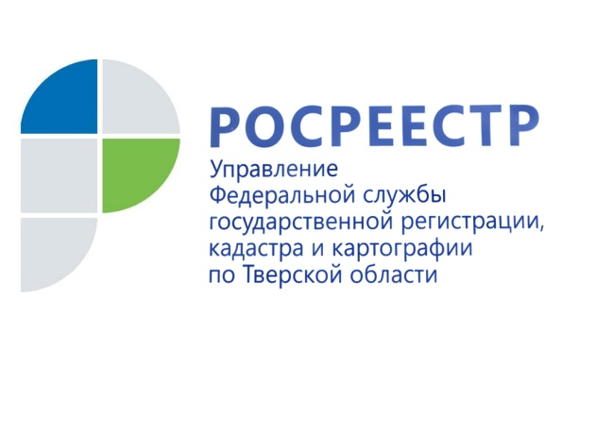 ПРЕСС-РЕЛИЗ

Ко Дню Конституции страны дети сотрудников Росреестра нарисовали свою карту России
12 декабря 2019 года – Росреестром проведён всероссийский конкурс детского рисунка «Дети рисуют карту России», приуроченный ко Дню Конституции Российской Федерации и 100-летию образования государственной картографо-геодезической службы.

Участниками конкурса стали дети и внуки работников Росреестра, его территориальных органов и подведомственных учреждений. Конкурс проводился в трёх возрастных категориях: младшая группа – дети до 7 лет, средняя – от 8 до 11 лет, старшая – от 12 до 14 лет.

Заместитель Министра экономического развития Российской Федерации – руководитель Росреестра Виктория Абрамченко: «Конкурс «Дети рисуют карту России» – приуроченный ко Дню Конституции России уникальный творческий проект, в котором дети представляют своё особенное видение нашей страны во всём её величии и многообразии. Конкурс направлен на популяризацию среди молодого поколения знаний о России, о масштабах её территории на планете Земля. Важно, чтобы было верное представление о том, как Россия отображается и какое пространство занимает на карте мира, и что именно наши геодезисты и картографы отвечают за это направление».

Управление Росреестра по Тверской области в данном конкурсе представляли три участника: Новосёлова Лиза (11 лет), Потехина Наташа (6 лет) и Ермолаева Маша (5 лет). В работах ребята выразили своё представление о нашей необъятной стране, постарались в рисунках передать, что для них означают понятия «Россия» и «Родина».

Победители были определены среди 218 работ по итогам онлайн-голосования, в котором приняли участие более 3 500 человек. В список лучших, по мнению народного жюри, вошли ребята из Воронежской, Свердловской, Тамбовской, Тюменской областей, а также Ханты-Мансийского автономного округа - Югры.

Награждение победителей конкурса состоится в Росреестре в конце декабря 2019 года. В преддверии Нового года организаторы проведут для детей отдельные экскурсионные и праздничные мероприятия, лучшие творческие работы будут отмечены грамотами и подарками.

О Росреестре
Федеральная служба государственной регистрации, кадастра и картографии (Росреестр) является федеральным органом исполнительной власти, осуществляющим функции по государственной регистрации прав на недвижимое имущество и сделок с ним, по оказанию государственных услуг в сфере ведения государственного кадастра недвижимости, проведению государственного кадастрового учета недвижимого имущества, землеустройства, государственного мониторинга земель, навигационного обеспечения транспортного комплекса, а также функции по государственной кадастровой оценке, федеральному государственному надзору в области геодезии и картографии, государственному земельному надзору, надзору за деятельностью саморегулируемых организаций оценщиков, контролю деятельности саморегулируемых организаций арбитражных управляющих. Подведомственными учреждениями Росреестра являются ФГБУ «ФКП Росреестра» и ФГБУ «Центр геодезии, картографии и ИПД».

Контакты для СМИ
Макарова Елена Сергеевна
помощник руководителя
Управления Росреестра по Тверской области

+7 909 268 33 77, (4822) 34 62 24

69_press_rosreestr@mail.ru
www.rosreestr.ru
https://vk.com/rosreestr69
170100, Тверь, Свободный пер., д. 2

